五、液晶
人们在日常生活中广泛使用的电子计算器、电子手表、测温仪等，常采用数字显示的方式。这种反应快、耗电省的元件是利用某些有机物晶体特有的性质制成的。

液晶
晶体其有各向异性的特点，给一般晶体不断加热，到达熔点就开始熔化，熔为液态后具有流动性，晶体原有的各种特点也就随着消失，成为各向同性的液体。
人们发现，某些有机物晶体（如胆甾醇酯）在熔化时，并不是从固体直接变成各向同性的液体，而是出现一个过渡阶段：当把晶体加热到达熔点T₁时，它就熔化成粘稠状并稍微呈浑浊的液体，再继续加热到温度为T₂时，它才变成透明液体，所以温度T₂又叫做清亮点。实验结果表明，各种不同有机物晶体的熔点T₁和清亮点T₂是不同的。
对温度处在T₁到T₂间的不同的液态晶体进行试验，结果表明，它们在各个方向呈现出的光学性质和电学性质是不相同的。这种既具有像一般液体那样的流动性和连续性，又具有像晶体那样各向异性的特点的流体，叫做液晶。

液晶的应用
根据液晶对温度变化和电压变化的灵敏反应，可以把它用作各种显示元件。
液晶对射到它表面的光线，通常是有选择地吸收掉白光中的某些成分，所以看到的反射光是有颜色的。同一种液晶材料，表面反射出的光的颜色，是随环境温度的变化而发生变化的。
当温度升高时，反射出的光由红逐渐变紫；温度降低时，反射出的光由紫逐渐变红（图1-23）。液晶的这种性质，可以用来探测温度。例如在医学上可用来诊断肿瘤，在皮肤表面涂上液晶，由于肿瘤部分的温度与周围正常组织的温度不一样，液晶就会显示出不同的颜色。又如，还可以把它用作标示化学试剂安全温度的试剂标签。
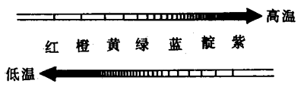
图1-23
还有一种液晶，如果对它加上电压，就会改变它的浑浊程度，从而改变了它对光线的反射与折射的能力。利用液晶的这种性质，人们制成了各种显示元件，并组成显示屏，既可以显示数字，也可以显示文字，如电子数字式手表、电子计算器等。近年来制成的液晶电视，与目前使用的电视机相比较，突出的优点是工作电压低，电能消耗少。液晶电视机可以做成薄型，整机体积小，图象清晰，色彩柔和（图1-24），液晶电视屏不会射出其他射线，对人体健康无损害。现在液晶电视机已经问世，液晶显示屏已逐渐地用于微电脑中（图1-25）。
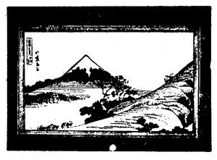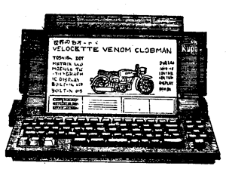
图1-24
图1-25

阅读材料 液晶的发展与应用
液晶发展简介
1888年，奥地利植物学家莱尼茨尔在做加热胆甾醇苯甲酸酯结晶的实验中，发现在145.5℃时，结晶熔化成浑浊粘稠的液体，继续加热到178.5℃时，就形成了透明的液体。第二年，德国物理学家莱曼又发现，上述145.5℃～178.5℃之间的粘稠浑浊液体还具有光学各向异性的特点，于是莱曼把这种具有光学各向异性、又具有流动性的液体称为液晶。莱尼茨尔和莱曼都曾经观察和注意到，把胆甾醇苯甲酸酯或胆甾醇醋酸酯的熔化液逐渐冷却至凝固点之前时，会出现许多独特的鲜艳色彩。
在以后的几十年里，许多科学家对液晶进行了一系列的理论研究和进一步的实验探索，但在液晶的实用方面还没有取得突破性的进展。近10多年来，工业、技术的迅速发展，大大促进了液晶的研究，在液晶光学、液晶分子物理学、生物液晶等领域都取得了进展，尤其是室温液晶的研究，更促进了液晶的广泛应用。
电子计算器、电子手表的数学显示原理
在两面装有透明电极的夹层式盒内，盛满某种液晶（图1-26）。控制加在透明电极上的电压，可以改变从液晶表面反射光线的强弱（图1-27），也可以改变透过液晶的折射光线的强弱。
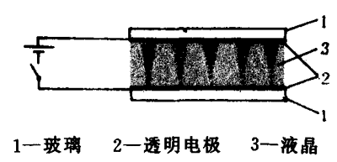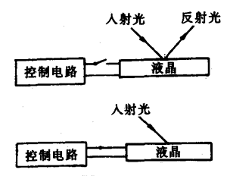
图1-26
图1-27
电子计算器和电子手表的显示屏上，每一个数字都镶嵌七个上述夹层式液晶盒，每一个液晶盒作为一个笔划，由这七个笔划组成一个“8”字[图l-28（a）]，并与相应的控制电路连接。在不加控制电压的情况下，七个液晶盒反射光线的情况与屏上其他部分完全一样。如果第1、2、4、6、7这五个液晶盒上加了控制电压，它们反射光的本领就改变了，它们吸收所有入射光线，几乎不产生反射光线，这样在第1、2、4、6、7笔划处，与周围能反射光线的区域比较起来，就呈黑色，屏上的“8”字由于缺少了第3、第5两个笔划，就显示出数字“5”[图1-28 （b）]。根据同样的道理，就可以显示从0～9的任意数字。还可以做成显示文字、标点、各种符号的显示屏，以满足不同的需要。
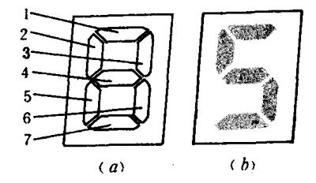
图1-28
还有一种液晶显示屏，是通过控制折射光线的强度来显示的，它的基本原理和工作过程与上述类似。

本章学习要求
1．知道晶体的主要特征。知道非晶体。
2．知道液体表面有收缩趋势。
3．知道浸润现象和不浸润现象。
4．知道毛细现象。

复习题
1．晶体有哪些主要特征？非晶体和晶体有哪些主要区别？
2．已知汽油能浸润石蜡，而水不能浸润石蜡，现将一段石蜡分别浸在水、石蜡油、汽油三种液体里，观察图1-29所示的液体和石蜡接触处的液面形状，判断哪一个图中的液体是汽油，哪一个图中的液体是水？
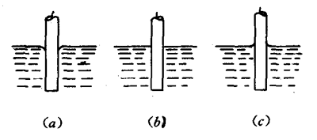
图1-29
3．为了使医用药棉容易吸水，必须经过脱脂处理，为什么？
4．你观察过金鱼缸里的水草吗？水草上面附着的气泡都是球形的，这是什么道理？

甾读作zāi。

